区民委員会資料
令和4年2月22日
地域振興部地域活動課
令和３年特殊詐欺被害認知状況およびAI型特殊詐欺対策
アダプタの運用状況等について

１ 特殊詐欺被害認知状況
（１）被害認知状況（令和３年1～12月）
ア 都 内
 |  | オレオレ | 預貯金 | 還付金 | 詐欺盗 | 架空請求 | 融資等 | 合計
認知件数 |  | 815 | 777 | 891 | 652 | 164 | 20 | 3,319
 | 前年比 | ＋249 | ＋99 | ＋191 | -88 | ＋5 | -33 | ＋423
被害額（万円） |  | 約66億2,000万円
 | 前年比 | ＋約2億8,000万円
イ 区 内
 |  | オレオレ | 預貯金 | 還付金 | 詐欺盗 | 架空請求 | 融資等 | 合計
認知件数 |  | 35 | 19 | 47 | 15 | 3 | 1 | 120
 | 前年比 | ＋22 | ＋5 | ＋34 | -23 | -9 | ＋1 | ＋30
被害額（万円） |  | 約1億8,000万円
 | 前年比 | ＋約5,000万円

（２）被害認知の推移
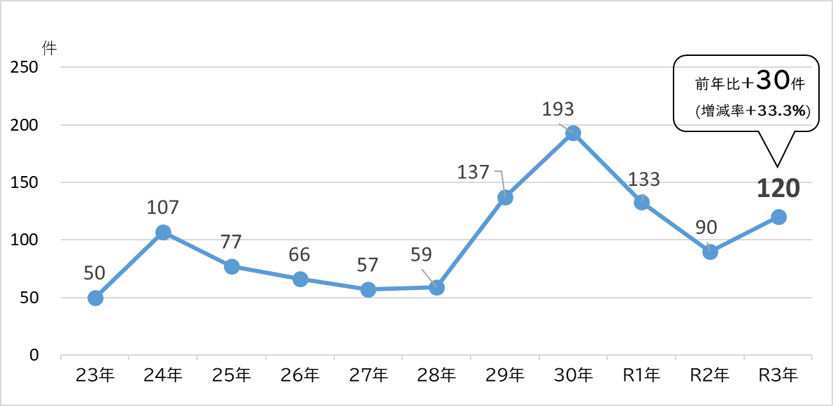

（３）手口別認知状況（前年比）
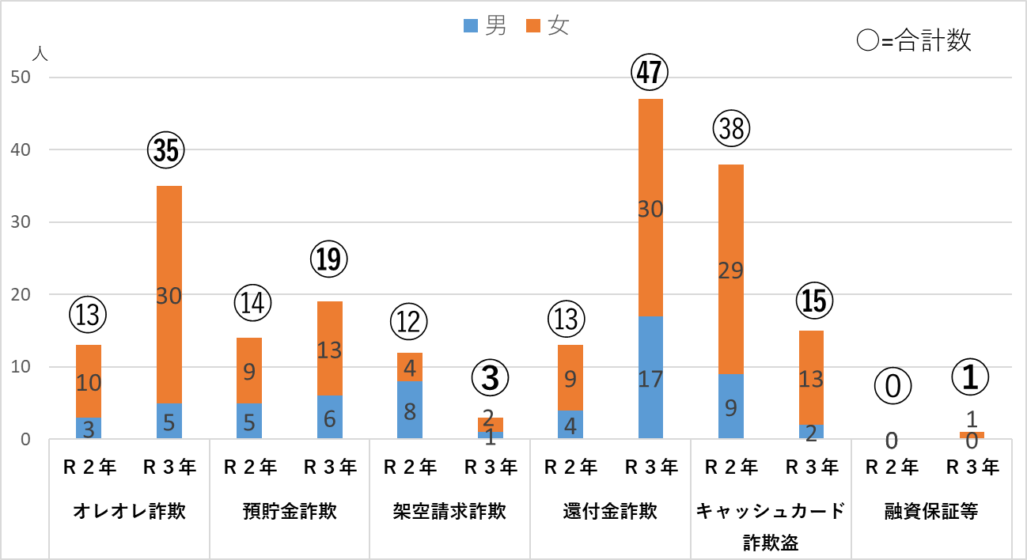

（４）被害者年齢別（前年比）
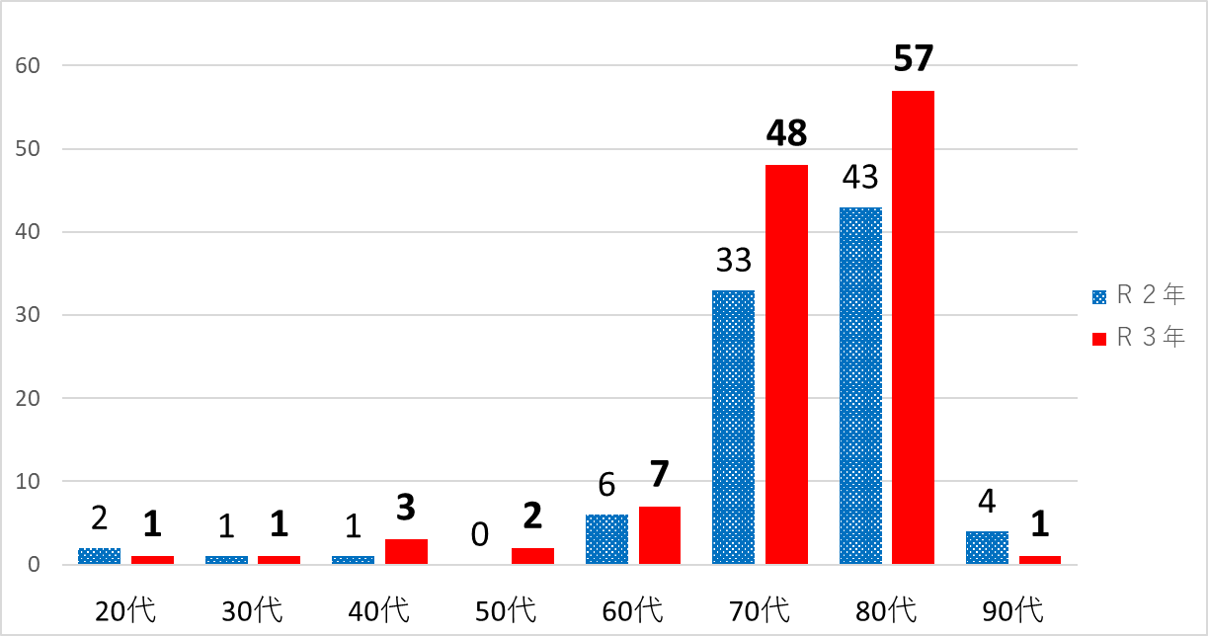

２ AI型特殊詐欺対策アダプタ運用状況等
（１）概要
NTT東日本が提供する「特殊詐欺対策サービス」の機器設置費用（8,800円）を品川区が全額補助する事業（対象者：品川区在住65歳以上）
※ 令和3年度予算 44万円（8,800円×50台）
令和3年8月から設置を開始 現在まで17件設置

（２）品川区方式
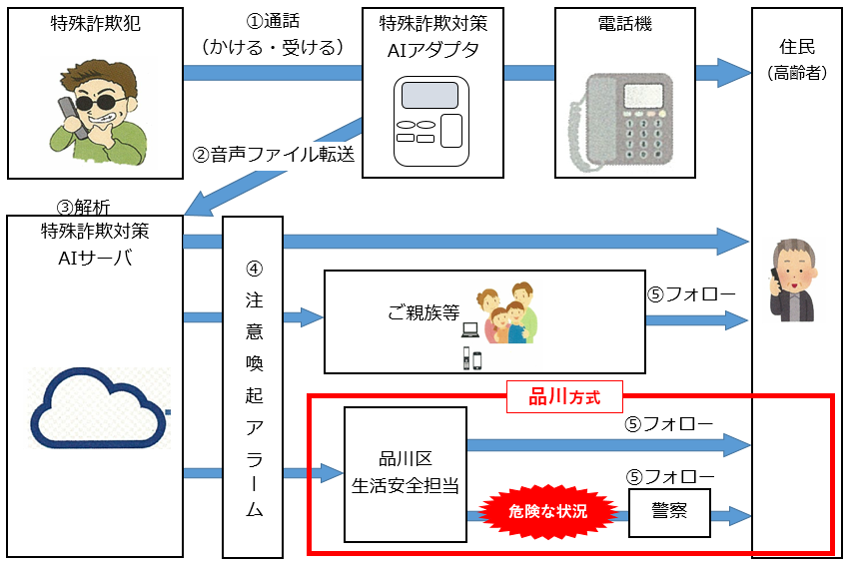

（３）被害防止事例
令和4年1月6日、品川区の補助事業で設置したAI型特殊詐欺アダプタが、危険な電話内容を検知し、通報を受けた品川区が登録者に確認したことで、犯人からのアポ電であることが判明、荏原警察署が騙されたふり作戦を実行し、現金を受け取りに来た犯人を逮捕したもの。

（４）その他
ア 品川区における発報受理体制の確立
イ 警察との連携

